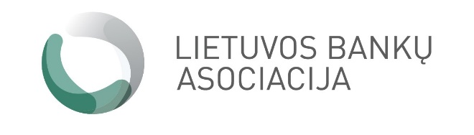 | 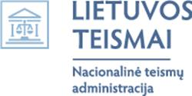

SEMINARO „BANKŲ SEKTORIAUS PROCESAI“
PROGRAMA

2018 m. lapkričio 16 d.
Nacionalinės teismų administracijos (L. Sapiegos g. 15, Vilnius) Konferencijų salė

Lektoriai:
Mantas Puikys – „Swedbank“ bylinėjimosi departamento vadovas;
Tadas Kuzminskas – „SEB“ teisės departamento teisininkas;
Andrius Marčiulionis – „Swedbank“ nekilnojamojo turto vertinimo skyriaus vadovas;
Vaidotas Stankevičius – Verslo analizės departamento direktorius

9:00-9:30 | Dalyvių registracija. Pasitikimo kava
9:30-11:00 | Finansinės atskaitomybės dokumentai, atskiri rodikliai ir vartojamos sąvokos – EBIDA, DEBT/EBIDA ir pan.  Lekt. Vaidotas Stankevičius
11:00–11:45 | Turto vertinimo procesų esmė  Lekt. Andrius Marčiulionis
11:45-13:00 | Pietų pertrauka
13:00-14:30 | Banko garantijos, akredityvai, rezerviniai akredityvai  Lekt. Tadas Kuzminskas
14:30 – 14:45 | Kavos pertraukėlė
14:45 – 15:30 | Laikinųjų apsaugos priemonių taikymas bylose, susijusiose su kreditavimo teisiniais santykiais  Lekt. Mantas Puikys

Anketų pildymas

